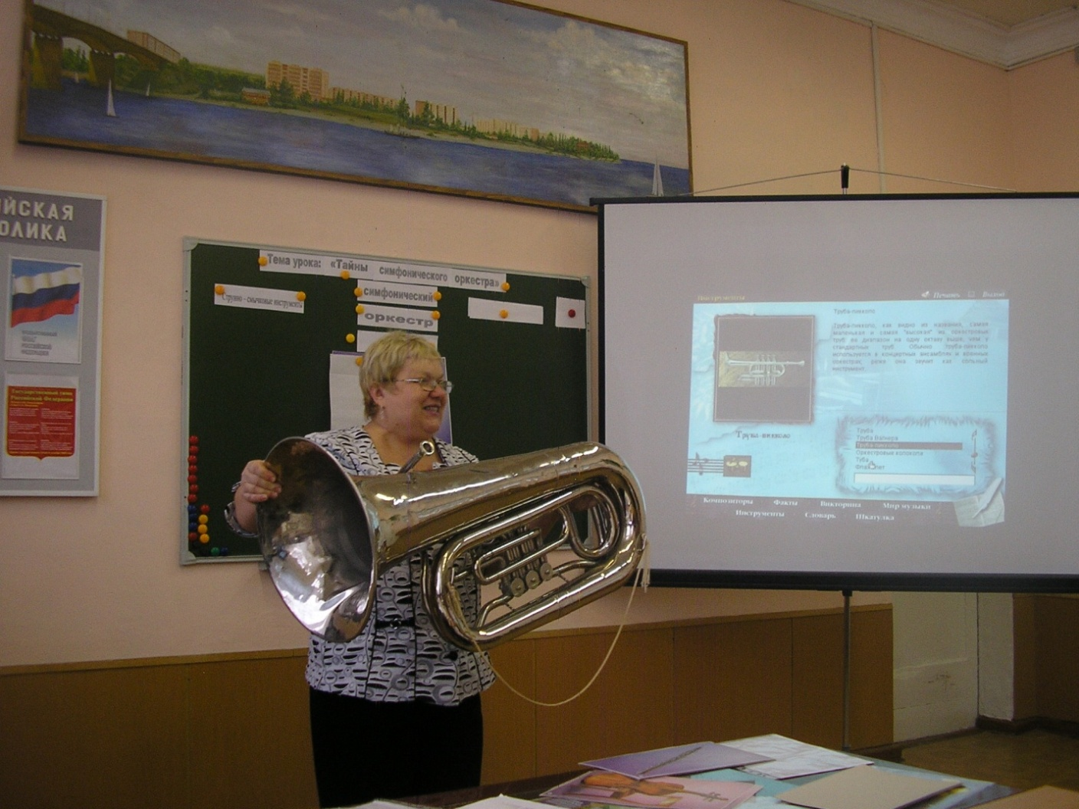 Методическая разработка урока музыки
в 6 классе по программе В.В. Воронковой
«Тайны симфонического оркестра»

Урок подготовила и провела
Дубровина Любовь Анатольевна
учитель музыки МОУ СОШ №17
города Камышин Волгоградской обл.

Тема урока: Тайны симфонического оркестра
Цель урока:
Закрепить и обобщить знания учащихся о группе деревянных духовых инструментах, познакомить с группой медных духовых инструментов симфонического оркестра.
Задачи урока:
-Различать инструменты симфонического оркестра
-способствовать развитию общей и мелкой моторики,
-воспитывать доброжелательные отношения и партнёрские качества
- побуждать учащихся к адекватной самооценке на уроке

Тип урока:
Изучение нового материала.

Используемое оборудование:
- Презентация;
- Диск «Энциклопедия классической музыки»
-Текст песни «Школьный корабль» Г.Струве;
- Мозаика инструментов; Карточки-раскраски ;
- Картинки различных инструментов
- Инструменты: Труба и туба.
- Аудиозаписи записи:
- фрагменты- примеры звучания инструментов симфонического оркестра;
- фрагменты-примеры звучания различных видов оркестра;
- П. Чайковский. Марш из балета «Щелкунчик»;
- А.Вивальди «Осень», Э. Григ «Утро»;
- минусовая и плюсовая фонограммы песни Г. Струве «Школьный корабль».

План урока:
1. Орг. момент. Музыкальное приветствие. Вхождение в урок.
2. Актуализация опорных знаний учащихся по теме урока.
3. Открытие новых знаний.
4. Проверка усвоения нового материала
5.Закрепление знаний и умений учащихся по изучаемому материалу.
6. Подведение итогов урока.

Ход урока
- Орг. момент.
Музыкальное приветствие.
Здравствуйте, ребята, здравствуйте!
Здравствуйте Любовь Анатольевна.
Вхождение в урок. Звучит музыка Э.Григ «Утро»
Слайд №1
Учитель: Настал новый день. Я улыбаюсь вам, и вы улыбнитесь друг другу. И подумайте: как хорошо, что мы сегодня здесь все вместе. Мы спокойны и добры, приветливы и ласковы. Мы все здоровы. Глубоко вдохните и выдохните... Выдохните вчерашнюю обиду, злобу, беспокойство. Забудьте о них. Вдохните в себя свежесть и красоту осени, тепло солнечных лучей.

2. Актуализация опорных знаний учащихся по теме урока.
Учитель: Кто нам аккомпанировал, когда мы разговаривали?
Ученики: Много инструментов (Оркестр)
Учитель: Правильно. А кто мне может сказать, что такое оркестр?
ОРКЕСТР – это коллектив музыкантов, играющих на различных музыкальных инструментах. Какие оркестры вы знаете? (Дети называют)
Слайд №2
Учитель: Определите вид оркестра.
Слайд №3
Слайд №4
Слайд №5
Слайд №6
(Дети показывают виды оркестров на карточках)
(Приложение №1)

А по звучанию узнаете оркестры? (Музыкальный диктант)
Звучат фрагменты различных оркестров. Последним звучит симфонический оркестр.
Слайд №7
Учитель: Поэтесса Татьяна Лаврова написала замечательный стих об оркестре.
«Дирижёрской палочкою осень
Нехотя взмахнула, повела,
Стайку скворушек, нырнувших в озимь
На румяной зорьке подняла.

Симфонический оркестр могучий
Фраки, надушив пыльцой цветов,
Тишину безвольную нарушив,
Зазвучал, запел на сто ладов».
Учитель: О каком оркестре идёт речь?
Ученики: О симфоническом.
Открывается тема урока «Тайны симфонического оркестра»
Слайд №8
Учитель: Мы раскрываем тайны симфонического оркестра. Какие инструменты входят в состав этого оркестра?
Слайд №9
Звучит фрагмент струнно-смычковой группы инструментов
Учитель: Скажите, пожалуйста, какая группа инструментов симфонического оркестра сейчас прозвучала?
Ученики: Струнно-смычковая группа инструментов
Учитель. Совершенно верно. Кто помнит, какие инструменты входят в состав этой группы?
Ученики: Струнная группа инструментов – скрипка, альт, виолончель и контрабас. (Картинки этих инструментов размещаются на доске) Эти инструменты называются струнные смычковые, т.к. звук у них извлекают при помощи смычка ударом по струнам.
Слайд №10

Учитель: Ребята, а ещё какая группа инструментов входит в состав симфонического оркестра?
Ученики: Вторая группа – это духовые деревянные инструменты. Духовыми инструментами их называют потому, что звук извлекают путем выдувания из них воздуха.
Учитель: Ребята, какие деревянные духовые инструменты вы можете назвать?
Слайд №11
Ученики: К деревянным духовым инструментам относятся – флейта, кларнет, фагот, гобой. (Показываю внешний вид каждого инструмента и прикрепляю картинки на доске).

3. Открытие новых знаний.
Учитель: Итак, ребята, мы с вами знакомимся с тайнами симфонического оркестра. Сегодня мы узнаем ещё одну тайну симфонического оркестра.
Мы познакомимся с другими духовыми инструментами. Ребята, почему эти инструменты называются деревянными?
Ученики: Потому, что эти инструменты сделаны из дерева.
Учитель: А может кто-нибудь знает другой духовой инструмент.
Ученики: Труба…..
Показываю трубу и тубу.
Учитель: Как вы думаете, из чего сделана труба?
Ученики: Из металла? Из меди?
Совершенно верно, ребята. Группа духовых инструментов делится на деревянные и медные духовые инструменты.

И мы сейчас познакомимся с группой медных духовых инструментов.
Слайд №12

Звучит фрагмент медных духовых инструментов

Работа с диском «Энциклопедия классической музыки»

Учитель: К медным духовым инструментам относятся: труба, тромбон, валторна, туба. ( Показываю внешний вид каждого инструмента на открытке и их звучание на компьютере). Слайд №13

Рассказ о трубе.
(Приложение №2)
Особое внимание мы будем уделять трубе и тубе. Наша задача определить сходства и различия этих инструментов.
(предлагаю детям сыграть на этих инструментах).
(Фрагменты звучания трубы и тубы)
Труба - духовой музыкальный оркестровый и сольный инструмент высокого регистра
Туба - самый низкий по звучанию духовой оркестровый музыкальный инструмент.
На доске размещаются картинки инструментов с названиями
Слайд №14
(Записываем в словарь. Медные духовые инструменты: труба, тромбон, валторна, туба)

Слайд №15
Учитель: Медные духовые инструменты - величие оркестра. Великолепный вид, сверкающие раструбы тромбонов; грациозно завитые валторны, настолько же мягко отражающие свет, насколько мягко звучащие; трубы, небольшие, но эффектные, все еще напоминающие своих воинственных предков; короткая и толстая туба, немного смешная, несмотря на все свое великолепие; ну а звучание говорит само за себя.
Проводится физ.минутка.
(Приложение №3) Презентация №2 Чайковский Марш

4.Проверка усвоения нового материала
Слайд №16

Учитель: А сейчас предлагаю вам несколько заданий по теме сегодняшнего урока. Работа в парах
Детям раздаются рисунки, в которых спрятаны медные духовые инструменты симфонического оркестра.
(Приложение №4)
Задача: Найти на рисунке изображения медных духовых инструментов симфонического оркестра и раскрасить их.
Рассматриваем и оцениваем задания

5.Закрепление знаний и умений учащихся по изучаемому материалу.
Учитель: А теперь задание сложнее.
(Приложение №5)
«Третий лишний».
- Скрипка, контрабас, баян
- Гобой, труба, кларнет
- Барабан, альт, виолончель
- Тромбон, фагот, валторна

Учитель. Ребята, вы очень хорошо справились с этим заданием, а по тембру вы сможете узнать инструменты симфонического оркестра?

Проводится Викторина - узнай инструмент.

Учитель. А сейчас мне хотелось бы раскрыть ещё одну тайну симфонического оркестра. Симфонический оркестр не только может существовать сам по себе, но и под оркестр можно исполнять песни и мы сейчас попробуем это сделать, но прежде, чем петь погреем горлышки. И вспомним, как правильно брать дыхание при пении.
Сели удобнее и…
Слайд №17
Исполняем песню «Школьный корабль» сначала под баян, а затем под симфонический оркестр.
(Приложение №6)
Учитель. Молодцы, ребята! Хорошо справились и с этим заданием, а сейчас мы поиграем
Слайд №18

Проводится игра: Эстрадно – симфонический оркестр
Какие музыкальные инструменты можно услышать в таком оркестре?
Сейчас зазвучит музыка, во время которой я буду называть музыкальные инструменты, а вы должны изображать игру на этих инструментах.
Если я ошибусь – подайте мне сигнал – громко хлопайте в ладоши.
Договорились? Тогда начнем.
(Звучит веселая музыка)
Учитель.
- Играем на скрипке
-на тромбоне
-на бубне
-на контрабасе
-на мясорубке
(Дети хлопают в ладоши)
Учитель.
- Играем на виолончели
- на скрипке
- на баяне
- на трубе
- на утюге
(Дети хлопают в ладоши)
Учитель.
-Играем на балалайке
- на флейте
- на рояле
- на дудочке
- на метле
(Дети хлопают в ладоши)
Учитель. Молодцы, ребята!

И последнее задание (класс делится на две группы)
Собрать инструмент из мозаики и назвать его (Труба и туба)
(Приложение №7)

6. Подведение итогов.
Слайд №19
Учитель: Какую тайну симфонического оркестра мы сегодня раскрыли?
Ответы детей…(медные инструменты)
Учитель: Ребята, вы хотите узнать, какие ещё тайны таит в себе симфонический оркестр? Об этом мы узнаем на следующем уроке.
А сейчас оцените, пожалуйста, свою работу на уроке. На доске картинки трубы и тубы. Ребята, чтобы зазвучали эти инструменты, прикрепите, пожалуйста, нотки красного цвета, если вы хорошо справились с заданиями, и вам было всё понятно, а если вы испытывали затруднения в усвоении урока, прикрепите нотку жёлтого цвета.
(Приложение №8)
Молодцы ребята! Вы сегодня хорошо работали.
(Кому-то нужно лучше стараться. Выставляю оценки с комментариями).
Учитель: Сегодня мы с вами узнали много нового о симфоническом оркестре. Эти знания нам пригодятся, чтобы ещё лучше понимать язык музыки. Сегодня все ребята хорошо работали. На следующем уроке мы продолжим говорить о симфоническом оркестре.
Слайд №20
Звучит «Школьный корабль» в сопровождении симфонического оркестра.
Слайд №21

